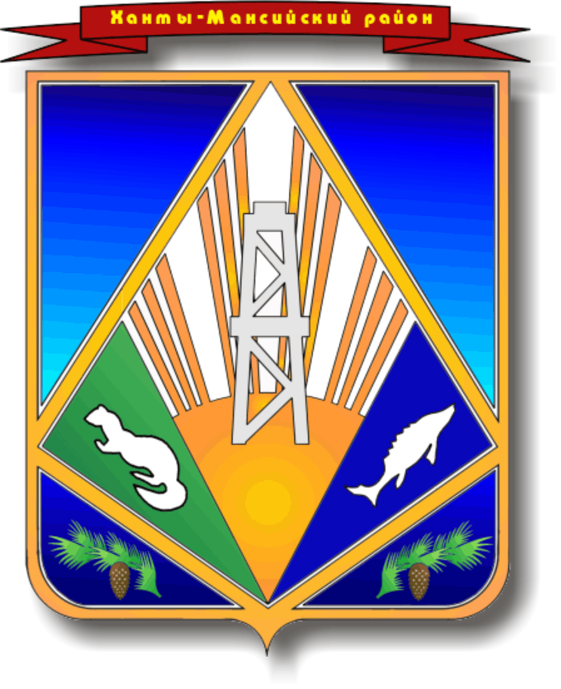

МУНИЦИПАЛЬНОЕ ОБРАЗОВАНИЕ ПРОЕКТ
ХАНТЫ-МАНСИЙСКИЙ РАЙОН
Ханты-Мансийский автономный округ – Югра

АДМИНИСТРАЦИЯ ХАНТЫ-МАНСИЙСКОГО РАЙОНА

П О С Т А Н О В Л Е Н И Е

от __.__.2023 № ____________
г. Ханты-Мансийск

О внесении изменений в постановление
администрации Ханты-Мансийского района
от 06.07.2021 № 167 «Об утверждении
Положения о комитете экономической
политики администрации
Ханты-Мансийского района»

В целях приведения муниципальных правовых актов Ханты-Мансийского района в соответствие с действующим законодательством, руководствуясь статьей 32 Устава Ханты-Мансийского района:

1. Внести в постановление администрации Ханты-Мансийского района от 06.07.2021 № 167 «Об утверждении Положения
о комитете экономической политики администрации Ханты-Мансийского района» (далее – постановление) следующие изменения:
1.1. В преамбуле постановления после слова «района» дополнить словами «, руководствуясь статьей 32 Устава Ханты-Мансийского района:».
1.2. В подпункте 1.1 пункта 1 постановления после слов «приложению 1» дополнить словами «к настоящему постановлению.».
1.3. В подпункте 1.2 пункта 1 постановления после слов «приложению 2» дополнить словами «к настоящему постановлению.».
1.4. В пункте 2 постановления слово «(обнародовать)» исключить.
1.5. Пункт 3 постановления изложить в следующей редакции:
«3. Настоящее постановление вступает в силу после его официального опубликования.».
1.6. Постановление дополнить пунктом 4 следующего содержания:
«4.Контроль за выполнением настоящего постановления возложить на заместителя главы Ханты-Мансийского района по финансам Болдыреву Н.В.».
1.7. В Разделе 2 приложения 1 к постановлению:
1.7.1.Подпункт 38 подпункта 2.1.1 пункта 2.1 изложить в следующей редакции:
«38) осуществляет внедрение оценки регулирующего воздействия проектов муниципальных правовых актов Ханты-Мансийского района, нормативно-правовое, информационно-методическое обеспечение оценки регулирующего воздействия проектов муниципальных нормативных правовых актов, экспертизы муниципальных правовых актов, а также оценки качества проведения процедур оценки регулирующего воздействия проектов муниципальных правовых актов, экспертизы муниципальных правовых актов разработчиками проектов муниципальных правовых актов;».
1.7.2. Подпункт 39 подпункта 2.1.1 пункта 2.1 изложить в следующей редакции:
«39) проводит оценку регулирующего воздействия проектов муниципальных правовых актов Ханты-Мансийского района, экспертизу муниципальных правовых актов, затрагивающих вопросы осуществления предпринимательской и инвестиционной деятельности, принятых в Ханты-Мансийском районе по компетентности комитета экономической политики;».
2.Опубликовать настоящее постановление в газете «Наш район», в официальном сетевом издании «Наш район
Ханты-Мансийский», разместить на официальном сайте администрации Ханты-Мансийского района.
3. Настоящее постановление вступает в силу после его официального опубликования.

Глава Ханты-Мансийского района К.Р.Минулин

